EPI organizatoriaus paskyra: „EU Login“ paskyros sukūrimo ir konfigūravimo siekiant paskelbti ir administruoti iniciatyvą procedūra

1. Aplinkybės
Pirmas žingsnis siekiant paskelbti Europos piliečių iniciatyvą yra susikurti „EU Login“ paskyrą (jei jos dar neturite). Ši paskyra, kuriama naudojant jūsų asmeninį e. pašto adresą, padeda jums naudotis EPI organizatoriaus paskyros moduliu, kuriame galite administruoti savo iniciatyvą.
Dėl didesnio saugumo tapatumo patikra dabar vyksta atliekant dvielementį tapatumo nustatymą, kuriam reikia papildomo veiksmo po slaptažodžio patikros. Tam atlikti jūs turėsite susieti savo mobiliojo telefono numerį su savo „EU Login“ paskyra.
Toliau aprašoma „EU Login“ paskyros sukūrimo ir jūsų mobiliojo telefono numerio susiejimo su ta paskyra procedūra.

2. „EU Login“ paskyros kūrimas
Kai nusprendę sukurti organizatoriaus paskyrą spustelsite mygtuką „Organizatoriaus paskyra“ (https://register.eci.ec.europa.eu/organisers),
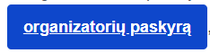
būsite nukreipti į „EU Login“ puslapį:
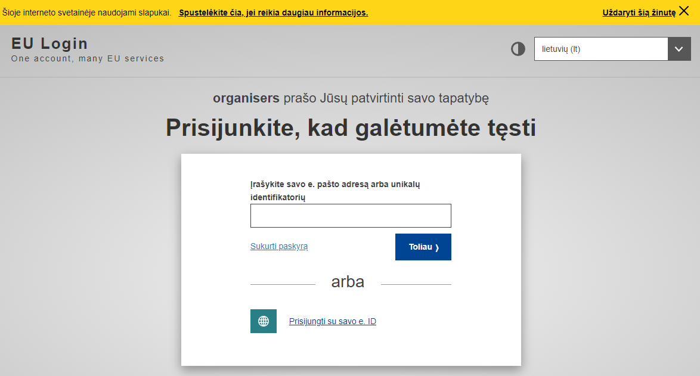
Jei paskyros neturite, spustelkite nuorodą „Sukurti paskyrą“ (jei ją jau turite, pereikite prie 3 žingsnio).

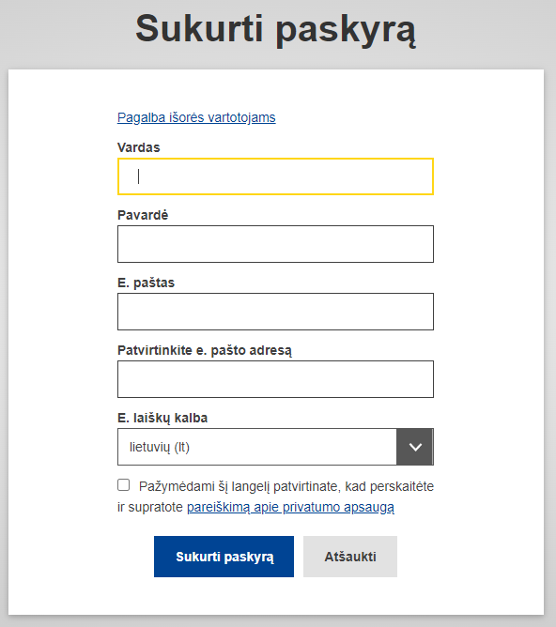
Kai užpildę visus laukelius ir pažymėję pareiškimo dėl privatumo laukelį spustelite mygtuką „Sukurti paskyrą“, paraiška pradedama tvarkyti.
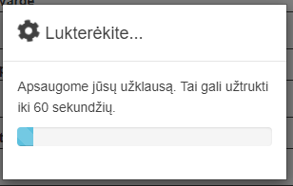

Užbaigę šį žingsnį, turėtumėte gauti šį pranešimą:
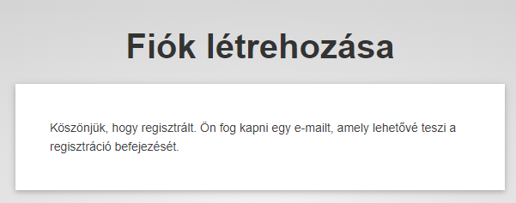
Savo e. pašto paskyroje atsidarykite gautą e. laišką ir spustelėję nuorodą įrašykite slaptažodį.
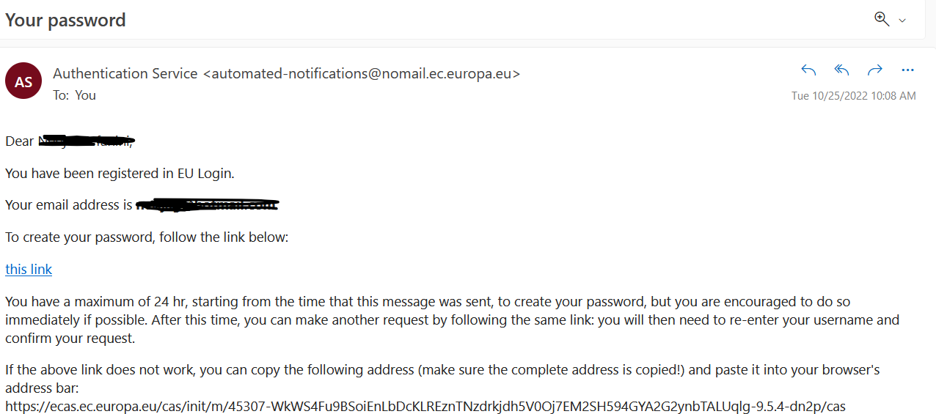

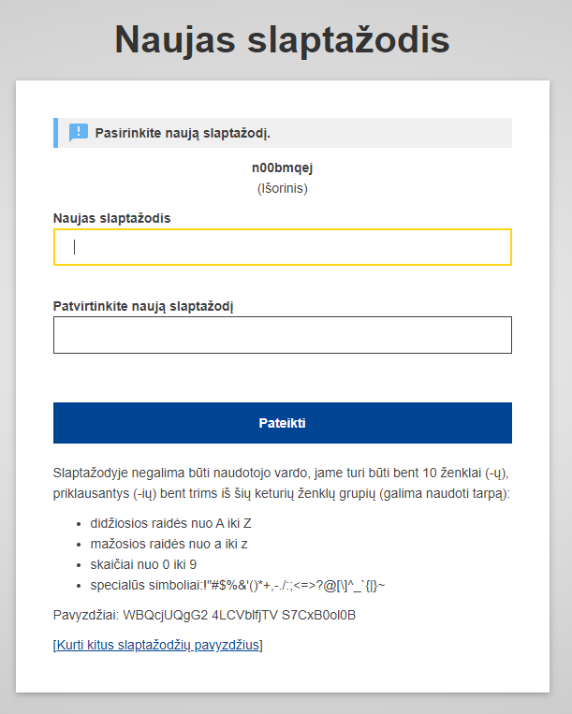

3. Mobiliojo telefono numerio susiejimas su „EU Login“ paskyra
Sukūrę „EU Login“ paskyrą turėsite su ja susieti savo mobiliojo telefono numerį, kad galėtumėte atlikti dvielementį tapatumo nustatymą.
Mobiliojo telefono numerio susiejimo su „EU Login“ paskyra procedūra aprašoma „EU Login“ aiškinamajame vadove (anglų k.), pateiktame šiame puslapyje: https://webgate.ec.europa.eu/cas/manuals/EU_Login_Tutorial.pdf.
Pirmiausia perskaitykite šį „EU Login“ aiškinamojo vadovo skyrelį:
  - p. 24: Register a mobile phone number for receiving verification SMS (Užregistruoti mobiliojo telefono numerį SMS žinutėms gauti)
Dėmesio: jei savo mobiliojo telefono numerio registraciją užbaigėte, to turėtų pakakti, kad galėtumėte patvirtinti savo tapatumą metodu „mobilusis telefonas + SMS“.
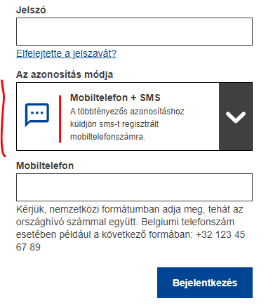
Tačiau jeigu norite naudotis kitais tapatumo nustatymo metodais, spartesniais nei SMS žinutė, skaitykite skyrelį „Įdiegti „EU Login“ mobiliąją programėlę ir pradėti ja naudotis“:

  - p. 20: Install and initialise the EU Login Mobile App (Įdiegti „EU Login“ mobiliąją programėlę ir pradėti ja naudotis)
Tada galėsite prisijungti naudodamiesi iššokančiu pranešimu arba „EU Login“ mobiliosios programėlės QR kodu.
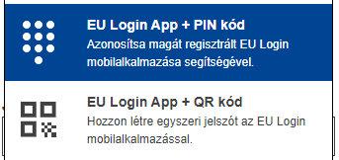
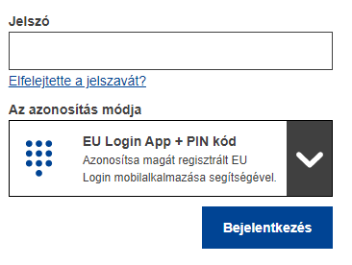
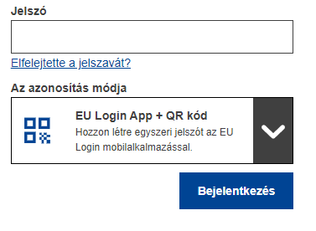

Nuoroda į „EU Login“ paskyros konfigūravimą
Bet kuriuo metu galite spustelti šią nuorodą ir konfigūruoti savo „EU Login“ paskyrą: https://webgate.ec.europa.eu/cas/userdata/myAccount.cgi
„EU Login“ paskyros aiškinamasis vadovas (anglų k.): https://webgate.ec.europa.eu/cas/manuals/EU_Login_Tutorial.pdf

